Міністерство освіти і науки України

Національний технічний університет України

“Київський політехнічний інститут”

Кафедра АСОІУ

ЗВІТ

про виконання лабораторної роботи №1

з дисципліни

“ Аналіз даних в інформаційно-управляючих системах”

СТВОРЕННЯ СХОВИЩА ДАНИХ

Виконав Студент

3 курсу групи ІП-11

Панченко Сергій

Київ 2023

**Мета роботи:** ознайомитись з підходами до створення сховищ даних.

**1 Відкриті джерела даних:**

1. Реєстр адміністративно-територіального устрою(28-ex_xml_atu.xml): <https://data.gov.ua/dataset/a2d6c060-e7e6-4471-ac67-42cfa1742a19>
2. Відомості про транспортні засоби та їх власників (tz_opendata_z01012022_po01012023.csv ): <https://data.gov.ua/dataset/06779371-308f-42d7-895e-5a39833375f0/resource/7a58e8f7-9323-47d4-a21d-19486e014eb4>
3. Перелік транспортних засобів комунальної власності Кременчуцької міської територіальної громади: <https://data.gov.ua/dataset/a4e15058-8356-4a38-a78d-39ae957d2c7a/resource/f44a20c5-8446-422a-b932-5bc9eb998cef/download/perelik-obiektiv-komunalnoyi-vlasnosti-kremenchutskoyi-miskoyi-teritorialnoyi-gromadi.xls>

Робота виконується на мові Python за допомогою ORM SQLAlchemy, що широко використовується провідними компаніями для безепечної та універсальної роботи з будь-яким діалектом SQL. Наразі я підключи PostgreSQL до даної ORM.

**2 Моделювання Stage зони для ETL процесів:**

**!!!**

**Для кращого розуміння, як мій код працює, перейдіть на мій github:**

[**https://github.com/SideShowBoBGOT/DataAnalysisFourthSemester**](https://github.com/SideShowBoBGOT/DataAnalysisFourthSemester)

**!!!**

**Код Stage Моделей:**

stage_models.py

__init__.py

from sqlalchemy.ext.declarative import declarative_base  
Base = declarative_base()  
from .administrative_unit import AdministrativeUnit  
from .communal_property import CommunalProperty  
from .transport_info import TransportInfo

administrative_unit.py

from sqlalchemy import Column, String, Integer  
from ..mixins import ReprAttributesString  
from . import Base  
  
  
class AdministrativeUnit(Base, ReprAttributesString):  
 __tablename__ = 'administrative_unit'  
  
 def __init__(self, obl: str, region: str, city: str, city_region: str, street: str) -> None:  
 self.obl = obl  
 self.region = region  
 self.city = city  
 self.city_region = city_region  
 self.street = street  
  
 id = Column(Integer, primary_key=True, autoincrement=True)  
 obl = Column(String)  
 region = Column(String)  
 city = Column(String)  
 city_region = Column(String)  
 street = Column(String)

communal_property.py

from sqlalchemy import Column, String, Integer, Float  
from ..mixins import ReprAttributesString  
from . import Base  
  
  
class CommunalProperty(Base, ReprAttributesString):  
 __tablename__ = 'communal_property'  
  
 def __init__(self, balance_keeper: str, address: str, name: str,  
 area: float, land_area: float, components_name: str,  
 components_area: float, letters: str) -> None:  
 self.balance_keeper = balance_keeper  
 self.address = address  
 self.name = name  
 self.area = area  
 self.land_area = land_area  
 self.components_name = components_name  
 self.components_area = components_area  
 self.letters = letters  
  
 id = Column(Integer, primary_key=True, autoincrement=True)  
 balance_keeper = Column(String)  
 address = Column(String)  
 name = Column(String)  
 area = Column(Float)  
 land_area = Column(Float)  
 components_name = Column(String)  
 components_area = Column(Float)  
 letters = Column(String)

transport_info.py

from sqlalchemy import Column, String, Integer, BIGINT, Date, Floatfrom ..mixins import ReprAttributesStringfrom . import Baseclass TransportInfo(Base, ReprAttributesString): __tablename__ = 'transport_info' def __init__(self, reg_addr_koatuu: int, oper_code: int, oper_name: str, d_reg: str, dep_code: int, dep: str, brand: str, model: str, vin: str, make_year: int, color: str, kind: str, body: str, purpose: str, fuel: str, capacity: float, own_weight: float, total_weight: float, n_reg_new: str) -> None: self.reg_addr_koatuu = reg_addr_koatuu self.oper_code = oper_code self.oper_name = oper_name self.d_reg = d_reg self.dep_code = dep_code self.dep = dep self.brand = brand self.model = model self.vin = vin self.make_year = make_year self.color = color self.kind = kind self.body = body self.purpose = purpose self.fuel = fuel self.capacity = capacity self.own_weight = own_weight self.total_weight = total_weight self.n_reg_new = n_reg_new id = Column(Integer, primary_key=True, autoincrement=True) reg_addr_koatuu = Column(BIGINT) oper_code = Column(Integer) oper_name = Column(String) d_reg = Column(Date) dep_code = Column(Integer) dep = Column(String) brand = Column(String) model = Column(String) vin = Column(String) make_year = Column(Integer) color = Column(String) kind = Column(String) body = Column(String) purpose = Column(String) fuel = Column(String) capacity = Column(Float) own_weight = Column(Float) total_weight = Column(Float) n_reg_new = Column(String)

**Схема Stage зони:**

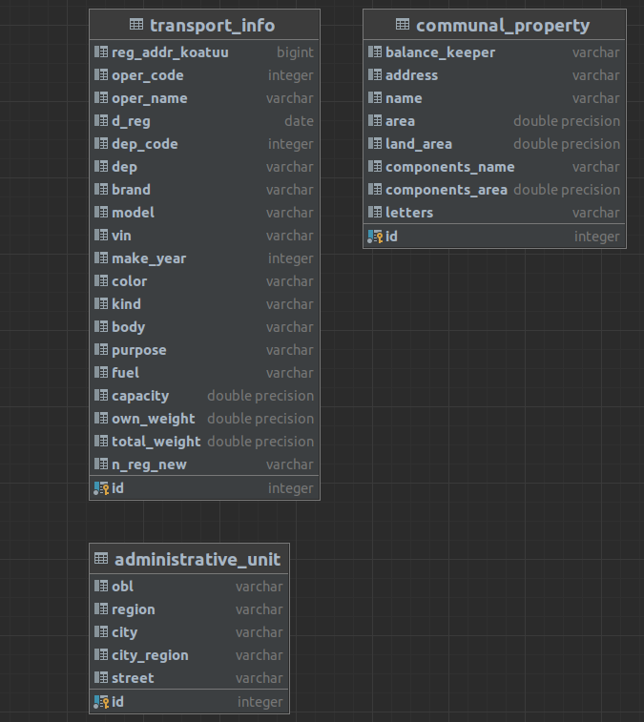

**Схема основного сховища за типом “сніжинка” та код моделей:**

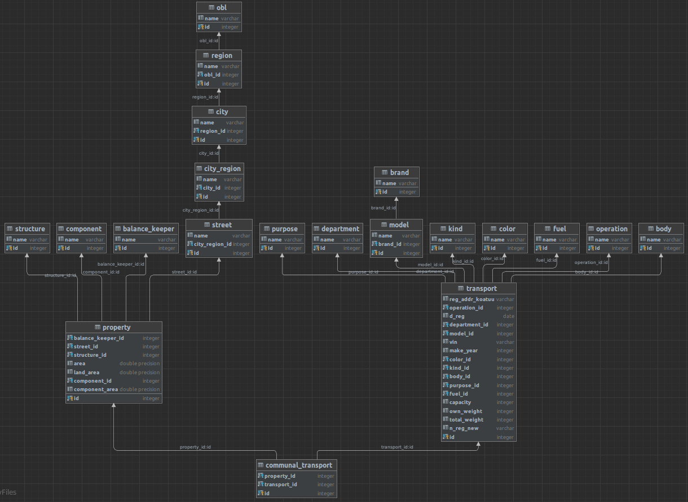

main_models.py

administrative_unit.py

__init__.py

from .. import Base, ReprAttributesString, ID_STR, CASCADE  
from .obl import Obl  
from .region import Region  
from .city import City  
from .city_region import CityRegion  
from .street import Street

city.py

from sqlalchemy import Column, String, Integer, ForeignKey  
  
from . import Base, ReprAttributesString, ID_STR, CASCADE  
from .region import Region  
  
  
class City(Base, ReprAttributesString):  
 __tablename__ = 'city'  
  
 def __init__(self, name: str, region_id: int) -> None:  
 self.name = name  
 self.region_id = region_id  
  
 id = Column(Integer, primary_key=True, autoincrement=True)  
 name = Column(String)  
 region_id = Column(Integer, ForeignKey(  
 Region.__tablename__ + ID_STR, ondelete=CASCADE), nullable=False)

city_region.py

from sqlalchemy import Column, String, Integer, ForeignKey  
  
from . import Base, ReprAttributesString, ID_STR, CASCADE  
from .city import City  
  
  
class CityRegion(Base, ReprAttributesString):  
 __tablename__ = 'city_region'  
  
 def __init__(self, name: str, city_id: int) -> None:  
 self.name = name  
 self.city_id = city_id  
  
 id = Column(Integer, primary_key=True, autoincrement=True)  
 name = Column(String)  
 city_id = Column(Integer, ForeignKey(  
 City.__tablename__ + ID_STR, ondelete=CASCADE), nullable=False)

obl.py

from sqlalchemy import Column, String, Integer  
  
from . import Base, ReprAttributesString  
  
  
class Obl(Base, ReprAttributesString):  
 __tablename__ = 'obl'  
  
 def __init__(self, name: str) -> None:  
 self.name = name  
  
 id = Column(Integer, primary_key=True, autoincrement=True)  
 name = Column(String)

region.py

from sqlalchemy import Column, String, Integer, ForeignKey  
  
from . import Base, ReprAttributesString, ID_STR, CASCADE  
from .obl import Obl  
  
  
class Region(Base, ReprAttributesString):  
 __tablename__ = 'region'  
  
 def __init__(self, name: str, obl_id: int) -> None:  
 self.name = name  
 self.obl_id = obl_id  
  
 id = Column(Integer, primary_key=True, autoincrement=True)  
 name = Column(String)  
 obl_id = Column(Integer, ForeignKey(  
 Obl.__tablename__ + ID_STR, ondelete=CASCADE), nullable=False)

street.py

from sqlalchemy import Column, String, Integer, ForeignKey  
  
from . import Base, ReprAttributesString, ID_STR, CASCADE  
from .city_region import CityRegion  
  
  
class Street(Base, ReprAttributesString):  
 __tablename__ = 'street'  
  
 def __init__(self, name: str, city_region_id: int) -> None:  
 self.name = name  
 self.city_region_id = city_region_id  
  
 id = Column(Integer, primary_key=True, autoincrement=True)  
 name = Column(String)  
 city_region_id = Column(Integer, ForeignKey(  
 CityRegion.__tablename__ + ID_STR, ondelete=CASCADE), nullable=False)

communal_property.py

__init__.py

from .. import Base, ReprAttributesString, ID_STR, CASCADE  
from ..administrative_unit import Street  
from .balance_keeper import BalanceKeeper  
from .structure import Structure  
from .component import Component  
from .property import Property

balance_keeper.py

from sqlalchemy import Column, String, Integer  
  
from . import Base, ReprAttributesString  
  
  
class BalanceKeeper(Base, ReprAttributesString):  
 __tablename__ = 'balance_keeper'  
  
 def __init__(self, name: str) -> None:  
 self.name = name  
  
 id = Column(Integer, primary_key=True, autoincrement=True)  
 name = Column(String)

component.py

from sqlalchemy import Column, String, Integer  
  
from . import Base, ReprAttributesString  
  
  
class Component(Base, ReprAttributesString):  
 __tablename__ = 'component'  
  
 def __init__(self, name: str) -> None:  
 self.name = name  
  
 id = Column(Integer, primary_key=True, autoincrement=True)  
 name = Column(String)

property.py

from sqlalchemy import Column, String, Integer, ForeignKey, Float  
  
from . import Base, ReprAttributesString, ID_STR, CASCADE, Street  
from .balance_keeper import BalanceKeeper  
from .structure import Structure  
from .component import Component  
  
  
class Property(Base, ReprAttributesString):  
 __tablename__ = 'property'  
  
 def __init__(self, balance_keeper_id: int, street_id: int,  
 structure_id: int, area: Float, land_area: float,  
 component_id: int, component_area: float) -> None:  
 self.balance_keeper_id = balance_keeper_id  
 self.street_id = street_id  
 self.structure_id = structure_id  
 self.area = area  
 self.land_area = land_area  
 self.component_id = component_id  
 self.component_area = component_area  
  
 id = Column(Integer, primary_key=True, autoincrement=True)  
 balance_keeper_id = Column(Integer, ForeignKey(  
 BalanceKeeper.__tablename__ + ID_STR, ondelete=CASCADE), nullable=False)  
 street_id = Column(Integer, ForeignKey(  
 Street.__tablename__ + ID_STR, ondelete=CASCADE), nullable=False)  
 structure_id = Column(Integer, ForeignKey(  
 Structure.__tablename__ + ID_STR, ondelete=CASCADE), nullable=False)  
 area = Column(Float)  
 land_area = Column(Float)  
 component_id = Column(Integer, ForeignKey(  
 Component.__tablename__ + ID_STR, ondelete=CASCADE), nullable=False)  
 component_area = Column(Float)

structure.py

from sqlalchemy import Column, String, Integer  
  
from . import Base, ReprAttributesString  
  
  
class Structure(Base, ReprAttributesString):  
 __tablename__ = 'structure'  
  
 def __init__(self, name: str) -> None:  
 self.name = name  
  
 id = Column(Integer, primary_key=True, autoincrement=True)  
 name = Column(String)

transport_info.py

__init__.py

from .. import Base, ReprAttributesString, ID_STR, CASCADE  
from .operation import Operation  
from .department import Department  
from .brand import Brand  
from .model import Model  
from .color import Color  
from .kind import Kind  
from .body import Body  
from .purpose import Purpose  
from .fuel import Fuel  
from .transport import Transport

body.py

from sqlalchemy import Column, String, Integer  
  
from . import Base, ReprAttributesString  
  
  
class Body(Base, ReprAttributesString):  
 __tablename__ = 'body'  
  
 def __init__(self, name: str) -> None:  
 self.name = name  
  
 id = Column(Integer, primary_key=True, autoincrement=True)  
 name = Column(String)

brand.py

from sqlalchemy import Column, String, Integer  
  
from . import Base, ReprAttributesString  
  
  
class Brand(Base, ReprAttributesString):  
 __tablename__ = 'brand'  
  
 def __init__(self, name: str) -> None:  
 self.name = name  
  
 id = Column(Integer, primary_key=True, autoincrement=True)  
 name = Column(String)

color.py

from sqlalchemy import Column, String, Integer  
  
from . import Base, ReprAttributesString  
  
  
class Color(Base, ReprAttributesString):  
 __tablename__ = 'color'  
  
 def __init__(self, name: str) -> None:  
 self.name = name  
  
 id = Column(Integer, primary_key=True, autoincrement=True)  
 name = Column(String)

department.py

from sqlalchemy import Column, String, Integer  
  
from . import Base, ReprAttributesString  
  
  
class Department(Base, ReprAttributesString):  
 __tablename__ = 'department'  
  
 def __init__(self, id: int, name: str) -> None:  
 self.id = id  
 self.name = name  
  
 id = Column(Integer, primary_key=True)  
 name = Column(String)

fuel.py

from sqlalchemy import Column, String, Integer  
  
from . import Base, ReprAttributesString  
  
  
class Fuel(Base, ReprAttributesString):  
 __tablename__ = 'fuel'  
  
 def __init__(self, name: str) -> None:  
 self.name = name  
  
 id = Column(Integer, primary_key=True, autoincrement=True)  
 name = Column(String)

kind.py

from sqlalchemy import Column, String, Integer  
  
from . import Base, ReprAttributesString  
  
  
class Kind(Base, ReprAttributesString):  
 __tablename__ = 'kind'  
  
 def __init__(self, name: str) -> None:  
 self.name = name  
  
 id = Column(Integer, primary_key=True, autoincrement=True)  
 name = Column(String)

model.py

from sqlalchemy import Column, String, Integer, ForeignKey  
  
from . import Base, ReprAttributesString, ID_STR, CASCADE  
from .brand import Brand  
  
  
class Model(Base, ReprAttributesString):  
 __tablename__ = 'model'  
  
 def __init__(self, name: str, brand_id: int) -> None:  
 self.name = name  
 self.brand_id = brand_id  
  
 id = Column(Integer, primary_key=True, autoincrement=True)  
 name = Column(String)  
 brand_id = Column(Integer, ForeignKey(  
 Brand.__tablename__ + ID_STR, ondelete=CASCADE), nullable=False)

operation.py

from sqlalchemy import Column, String, Integer  
  
from . import Base, ReprAttributesString  
  
  
class Operation(Base, ReprAttributesString):  
 __tablename__ = 'operation'  
  
 def __init__(self, id: int, name: str) -> None:  
 self.id = id  
 self.name = name  
  
 id = Column(Integer, primary_key=True)  
 name = Column(String)

purpose.py

from sqlalchemy import Column, String, Integer  
  
from . import Base, ReprAttributesString  
  
  
class Purpose(Base, ReprAttributesString):  
 __tablename__ = 'purpose'  
  
 def __init__(self, name: str) -> None:  
 self.name = name  
  
 id = Column(Integer, primary_key=True, autoincrement=True)  
 name = Column(String)

transport.py

from sqlalchemy import Column, String, Integer, Date, ForeignKey  
  
from . import Base, ReprAttributesString, ID_STR, CASCADE  
from .operation import Operation  
from .department import Department  
from .model import Model  
from .color import Color  
from .kind import Kind  
from .body import Body  
from .purpose import Purpose  
from .fuel import Fuel  
  
  
class Transport(Base, ReprAttributesString):  
 __tablename__ = 'transport'  
  
 def __init__(self, reg_addr_koatuu: str, operation_id: int,  
 d_reg: str, department_id: int, model_id: int, vin: str,  
 make_year: int, color_id: int, kind_id: int, body_id: int,  
 purpose_id: int, fuel_id: int, capacity: int,  
 own_weight: int, total_weight: int, n_reg_new: str) -> None:  
 self.reg_addr_koatuu = reg_addr_koatuu  
 self.operation_id = operation_id  
 self.d_reg = d_reg  
 self.department_id = department_id  
 self.model_id = model_id  
 self.vin = vin  
 self.make_year = make_year  
 self.color_id = color_id  
 self.kind_id = kind_id  
 self.body_id = body_id  
 self.purpose_id = purpose_id  
 self.fuel_id = fuel_id  
 self.capacity = capacity  
 self.own_weight = own_weight  
 self.total_weight = total_weight  
 self.n_reg_new = n_reg_new  
  
 id = Column(Integer, primary_key=True, autoincrement=True)  
 reg_addr_koatuu = Column(String)  
 operation_id = Column(Integer, ForeignKey(  
 Operation.__tablename__ + ID_STR, ondelete=CASCADE), nullable=False)  
 d_reg = Column(Date)  
 department_id = Column(Integer, ForeignKey(  
 Department.__tablename__ + ID_STR, ondelete=CASCADE), nullable=False)  
 model_id = Column(Integer, ForeignKey(  
 Model.__tablename__ + ID_STR, ondelete=CASCADE), nullable=False)  
 vin = Column(String)  
 make_year = Column(Integer)  
 color_id = Column(Integer, ForeignKey(Color.__tablename__ + ID_STR, ondelete=CASCADE), nullable=False)  
 kind_id = Column(Integer, ForeignKey(  
 Kind.__tablename__ + ID_STR, ondelete=CASCADE), nullable=False)  
 body_id = Column(Integer, ForeignKey(  
 Body.__tablename__ + ID_STR, ondelete=CASCADE), nullable=False)  
 purpose_id = Column(Integer, ForeignKey(  
 Purpose.__tablename__ + ID_STR, ondelete=CASCADE), nullable=False)  
 fuel_id = Column(Integer, ForeignKey(  
 Fuel.__tablename__ + ID_STR, ondelete=CASCADE), nullable=False)  
 capacity = Column(Integer)  
 own_weight = Column(Integer)  
 total_weight = Column(Integer)  
 n_reg_new = Column(String)

communal_transport.py

from sqlalchemy import Column, Integer, ForeignKey  
  
from . import Base, ReprAttributesString, ID_STR, CASCADE  
from my_models.main_models.transport_info import Transport  
from my_models.main_models.communal_property import Property  
  
  
class CommunalTransport(Base, ReprAttributesString):  
 __tablename__ = 'communal_transport'  
  
 def __init__(self, property_id: int, transport_id: int) -> None:  
 self.property_id = property_id  
 self.transport_id = transport_id  
  
 id = Column(Integer, primary_key=True, autoincrement=True)  
 property_id = Column(Integer, ForeignKey(  
 Property.__tablename__ + ID_STR, ondelete=CASCADE), nullable=False)  
 transport_id = Column(Integer, ForeignKey(  
 Transport.__tablename__ + ID_STR, ondelete=CASCADE), nullable=False)

staging.py

from my_etl_controller import get_main_engine, get_stage_engine, get_session, Extractor  
from my_models import stage_models  
  
def staging():  
 stage_engine = get_stage_engine(True)  
 stage_models.Base.metadata.create_all(stage_engine)  
 stage_session = get_session(stage_engine)  
 extractor = Extractor(stage_session)  
 extractor.extract_data()  
  
staging()

**ETL-Засоби:**

extractor.py

import pandas as pd  
import numpy as np  
from sqlalchemy.orm import Session  
from my_models.stage_models import AdministrativeUnit, CommunalProperty, TransportInfo  
  
  
class Extractor:  
 transport_info_file: str = 'data_sets/small_transport_info.csv'  
 transport_info_delim: str = ';'  
 communal_property_file: str = 'data_sets/communal_property.xls'  
 administrative_unit_file: str = 'data_sets/administrative_unit.xml'  
  
 def __init__(self, stage_session: Session):  
 self.stage_session: Session = stage_session  
  
 def extract_data(self):  
 self.extract_communal_property_data()  
 self.extract_transport_info_data()  
 self.extract_administrative_unit_data()  
  
 def extract_transport_info_data(self) -> None:  
 data = pd.read_csv(self.transport_info_file,  
 delimiter=self.transport_info_delim)  
 data = data.replace({np.nan: None})  
 for el in data.values:  
 self.stage_session.add(TransportInfo(*el[1:]))  
 self.stage_session.commit()  
  
 def extract_communal_property_data(self) -> None:  
 data = pd.read_excel(self.communal_property_file)  
 data['components_area'] = data['components_area'].str.replace(',', '.').astype(float)  
 data['land_area'] = data['land_area'].str.replace(',', '.').astype(float)  
 data['object_area'] = data['object_area'].str.replace(',', '.').astype(float)  
 data = data.replace({np.nan: None})  
 for el in data.values:  
 self.stage_session.add(CommunalProperty(*el))  
 self.stage_session.commit()  
  
 def extract_administrative_unit_data(self) -> None:  
 data = pd.read_xml(self.administrative_unit_file)  
 data = data.replace({np.nan: None})  
 for el in data.values:  
 self.stage_session.add(AdministrativeUnit(*el))  
 self.stage_session.commit()

transloader.py

__init__.py

from abc import ABC, abstractmethod  
from typing import Any  
  
from sqlalchemy import MetaData  
from sqlalchemy.engine import Engine  
from my_models.main_models import Base  
  
from my_etl_controller.connector import get_session  
  
  
class TransLoader(ABC):  
  
 def __init__(self, stage_engine: Engine, main_engine: Engine) -> None:  
 self.stage_engine = stage_engine  
 self.main_engine = main_engine  
 self.stage_session = get_session(stage_engine)  
 self.main_session = get_session(main_engine)  
 self.meta = MetaData()  
  
 def update_row_and_latest_id(self, value: str, d: dict[str, int], latest_id_ref: [int]) -> int:  
 id = d.get(value)  
 if id is None:  
 id = latest_id_ref[0]  
 d.update([(value, id)])  
 latest_id_ref[0] = latest_id_ref[0] + 1  
 return id  
  
 def load_from_dict(self, d: dict[Any, Any], model: Base, autoincrement=True) -> None:  
 if autoincrement:  
 for name, _ in d.items():  
 self.main_session.add(model(name))  
 else:  
 for name, id in d.items():  
 self.main_session.add(model(id, name))  
 self.main_session.commit()  
  
 def load_from_list(self, l: list[tuple], model: Base) -> None:  
 for row in l:  
 self.main_session.add(model(*row))  
 self.main_session.commit()  
  
 @abstractmethod  
 def models(self) -> list[Base]:  
 pass  
  
 def create_models(self):  
 tables = list(map(lambda x: Base.metadata.tables[x.__tablename__], self.models()))  
 Base.metadata.create_all(bind=self.main_engine, tables=tables)  
  
 @abstractmethod  
 def transform(self) -> None:  
 pass  
  
 @abstractmethod  
 def load(self) -> None:  
 pass  
  
 def transload(self) -> None:  
 self.create_models()  
 self.transform()  
 self.load()  
  
  
from .au_transloader import AUTransLoader  
from .cp_transloader import CPTransLoader  
from .ti_transloader import TITransLoader  
from .ct_transloader import CTTransLoader  
  
  
def transform_data(stage_engine: Engine, main_engine: Engine) -> None:  
 AUTransLoader(stage_engine, main_engine).transload()  
 CPTransLoader(stage_engine, main_engine).transload()  
 TITransLoader(stage_engine, main_engine).transload()  
 CTTransLoader(stage_engine, main_engine).transload()

au_transloader.py

import pandas as pd  
from sqlalchemy.engine import Engine  
from my_models.stage_models import AdministrativeUnit  
from my_models.main_models import Base  
from my_models.main_models.administrative_unit import Obl, Region, City, CityRegion, Street  
from . import TransLoader  
  
  
class AUTransLoader(TransLoader):  
  
 def __init__(self, stage_engine: Engine, main_engine: Engine) -> None:  
 TransLoader.__init__(self, stage_engine, main_engine)  
 self.df_administrative_unit = pd.read_sql_table(  
 AdministrativeUnit.__tablename__, self.stage_engine)  
 self.table = {}  
  
 def models(self) -> list[Base]:  
 return [Obl, Region, City, CityRegion, Street]  
  
 def transform(self) -> None:  
 for i, row in self.df_administrative_unit.iterrows():  
 _, obl_name, region_name, city_name, city_region_name, street_name = row  
 regions = self.table.get(obl_name)  
 if regions is None:  
 regions = {}  
 self.table.update([(obl_name, regions)])  
 cities = regions.get(region_name)  
 if cities is None:  
 cities = {}  
 regions.update([(region_name, cities)])  
 city_regions = cities.get(city_name)  
 if city_regions is None:  
 city_regions = {}  
 cities.update([(city_name, city_regions)])  
 streets = city_regions.get(city_region_name)  
 if streets is None:  
 streets = []  
 city_regions.update([(city_region_name, streets)])  
 streets.append(street_name)  
  
 def load_obl(self):  
 for obl_name, regions in self.table.items():  
 self.main_session.add(Obl(obl_name))  
 self.main_session.commit()  
  
 def load_region(self):  
 obl_id = 1  
 for obl_name, regions in self.table.items():  
 for region_name, cities in regions.items():  
 self.main_session.add(Region(region_name, obl_id))  
 obl_id = obl_id + 1  
 self.main_session.commit()  
  
 def load_city(self):  
 region_id = 1  
 for obl_name, regions in self.table.items():  
 for region_name, cities in regions.items():  
 for city_name, city_regions in cities.items():  
 self.main_session.add(City(city_name, region_id))  
 region_id = region_id + 1  
 self.main_session.commit()  
  
 def load_city_region(self):  
 city_id = 1  
 for obl_name, regions in self.table.items():  
 for region_name, cities in regions.items():  
 for city_name, city_regions in cities.items():  
 for city_region_name, streets in city_regions.items():  
 self.main_session.add(CityRegion(city_region_name, city_id))  
 city_id = city_id + 1  
 self.main_session.commit()  
  
 def load_street(self):  
 city_region_id = 1  
 for obl_name, regions in self.table.items():  
 for region_name, cities in regions.items():  
 for city_name, city_regions in cities.items():  
 for city_region_name, streets in city_regions.items():  
 for street_name in streets:  
 self.main_session.add(Street(street_name, city_region_id))  
 city_region_id = city_region_id + 1  
 self.main_session.commit()  
  
 def load(self):  
 self.load_obl()  
 self.load_region()  
 self.load_city()  
 self.load_city_region()  
 self.load_street()

cp_transloader.py

import pandas as pd  
import numpy as np  
from sqlalchemy.engine import Engine  
from my_models.main_models import Base  
from my_models.stage_models import CommunalProperty  
from my_models.main_models.communal_property import BalanceKeeper, Component, Property, Structure  
from my_models.main_models.administrative_unit import Street  
from . import TransLoader  
  
  
class CPTransLoader(TransLoader):  
  
 def __init__(self, stage_engine: Engine, main_engine: Engine) -> None:  
 TransLoader.__init__(self, stage_engine, main_engine)  
 self.df_communal_property = pd.read_sql_table(  
 CommunalProperty.__tablename__, self.stage_engine)  
 self.property: list[tuple[int, int, int, float, float, int, float]] = []  
 self.balance_keeper: dict[str, int] = {}  
 self.component: dict[str, int] = {}  
 self.structure: dict[str, int] = {}  
  
 def models(self) -> list[Base]:  
 return [BalanceKeeper, Component, Property, Structure]  
  
 def transform(self) -> None:  
 ids = {'bk_id': [1], 'struct_id': [1], 'comp_id': [1]}  
 street_count = self.main_session.query(Street).count()  
 for _, row in self.df_communal_property.iterrows():  
 _, balance_keeper_name, _, structure_name, area, land_area, components_name, component_area, _ = row  
 bk_id = self.update_row_and_latest_id(  
 balance_keeper_name, self.balance_keeper, ids['bk_id'])  
 struct_id = self.update_row_and_latest_id(  
 structure_name, self.structure, ids['struct_id'])  
 comp_id = self.update_row_and_latest_id(  
 components_name, self.component, ids['comp_id'])  
 street_id = np.random.randint(1, street_count)  
 self.property.append(  
 (bk_id, street_id, struct_id, area, land_area, comp_id, component_area))  
  
 def load(self) -> None:  
 self.load_from_dict(self.balance_keeper, BalanceKeeper)  
 self.load_from_dict(self.component, Component)  
 self.load_from_dict(self.structure, Structure)  
 self.load_from_list(self.property, Property)

ct_transloader.py

import pandas as pd  
import numpy as np  
from sqlalchemy.engine import Engine  
from my_models.main_models import Base  
from my_models.main_models.transport_info import Transport  
from my_models.main_models.communal_property import Property  
from my_models.main_models.communal_transport import CommunalTransport  
from . import TransLoader  
  
  
class CTTransLoader(TransLoader):  
  
 def __init__(self, stage_engine: Engine, main_engine: Engine) -> None:  
 TransLoader.__init__(self, stage_engine, main_engine)  
 self.df_transport = pd.read_sql_table(  
 Transport.__tablename__, self.main_engine)  
 self.df_property = pd.read_sql_table(  
 Property.__tablename__, self.main_engine)  
 self.table: [(int, int)] = []  
  
 def models(self) -> list[Base]:  
 return [CommunalTransport]  
  
 def transform(self) -> None:  
 property_count = self.main_session.query(Property).count()  
 for _, row in self.df_transport.iterrows():  
 self.table.append((np.random.randint(1, property_count), row[0]))  
  
 def load(self):  
 self.load_from_list(self.table, CommunalTransport)

ti_transloader.py

import pandas as pd  
import numpy as np  
from sqlalchemy.engine import Engine  
from my_models.stage_models import TransportInfo  
from my_models.main_models.transport_info import Body, Brand, Color, \  
 Department, Fuel, Kind, Model, Operation, Purpose, Transport  
from my_models.main_models import Base  
from . import TransLoader  
  
  
class TITransLoader(TransLoader):  
  
 def __init__(self, stage_engine: Engine, main_engine: Engine) -> None:  
 TransLoader.__init__(self, stage_engine, main_engine)  
 self.df_transport_info = pd.read_sql_table(  
 TransportInfo.__tablename__, self.stage_engine)  
 self.transport: list[tuple] = []  
 self.color: dict[str, int] = {}  
 self.kind: dict[str, int] = {}  
 self.fuel: dict[str, int] = {}  
 self.body: dict[str, int] = {}  
 self.purpose: dict[str, int] = {}  
 self.reg_addr_koatuu: dict[int, int] = {}  
 self.purpose: dict[str, int] = {}  
 self.operation: dict[str, int] = {}  
 self.department: dict[str, int] = {}  
 self.purpose: dict[str, int] = {}  
 # brand contains models  
 self.brand: dict[str, dict[str, int]] = {}  
  
 def models(self) -> list[Base]:  
 return [Body, Brand, Color, Department, Fuel,  
 Kind, Model, Operation, Purpose, Transport]  
  
 def transform_brand_model(self) -> None:  
 model_id = 1  
 for _, row in self.df_transport_info.iterrows():  
 brand_name, model_name = (row[7], row[8])  
 models = self.brand.get(brand_name)  
 if models is None:  
 models = {}  
 self.brand.update([(brand_name, models)])  
 if models.get(model_name) is None:  
 models.update([(model_name, model_id)])  
 model_id = model_id + 1  
  
 def load_model(self) -> None:  
 brand_id = 1  
 for _, models in self.brand.items():  
 for model_name, _ in models.items():  
 self.main_session.add(Model(model_name, brand_id))  
 brand_id = brand_id + 1  
 self.main_session.commit()  
  
 def nan_to_zero(self, number: int) -> int:  
 result = number  
 if np.isnan(result):  
 result = 0  
 return result  
  
 def transform(self) -> None:  
 self.transform_brand_model()  
 ids = {'color_id': [1], 'kind_id': [1], 'fuel_id': [1],  
 'body_id': [1], 'purpose_id': [1]}  
 for _, row in self.df_transport_info.iterrows():  
 _, reg_addr_koatuu, oper_code, oper_name, d_reg, \  
 dep_code, dep_name, brand_name, model_name, vin, make_year, color_name, \  
 kind_name, body_name, purpose_name, fuel_name, \  
 capacity, own_weight, total_weight, n_reg_new = row  
 color_id = self.update_row_and_latest_id(color_name, self.color, ids['color_id'])  
 kind_id = self.update_row_and_latest_id(kind_name, self.kind, ids['kind_id'])  
 fuel_id = self.update_row_and_latest_id(fuel_name, self.fuel, ids['fuel_id'])  
 body_id = self.update_row_and_latest_id(body_name, self.body, ids['body_id'])  
 purpose_id = self.update_row_and_latest_id(  
 purpose_name, self.purpose, ids['purpose_id'])  
 self.department.update([(dep_name, dep_code)])  
 self.operation.update([(oper_name, oper_code)])  
 model_id = self.brand[brand_name][model_name]  
 capacity = self.nan_to_zero(capacity)  
 own_weight = self.nan_to_zero(own_weight)  
 total_weight = self.nan_to_zero(total_weight)  
 self.transport.append(  
 (reg_addr_koatuu, oper_code, d_reg, dep_code, model_id,  
 vin, make_year, color_id, kind_id, body_id, purpose_id,  
 fuel_id, capacity, own_weight, total_weight, n_reg_new))  
  
 def load(self) -> None:  
 self.load_from_dict(self.brand, Brand)  
 self.load_model()  
 self.load_from_dict(self.color, Color)  
 self.load_from_dict(self.kind, Kind)  
 self.load_from_dict(self.fuel, Fuel)  
 self.load_from_dict(self.body, Body)  
 self.load_from_dict(self.purpose, Purpose)  
 self.load_from_dict(self.operation, Operation, autoincrement=False)  
 self.load_from_dict(self.department, Department, autoincrement=False)  
 self.load_from_list(self.transport, Transport)

main.py

from my_etl_controller import get_main_engine, get_stage_engine, transform_data  
  
def main():  
 stage_engine = get_stage_engine(False)  
 main_engine = get_main_engine(False)  
 transform_data(stage_engine, main_engine)  
  
if __name__ == '__main__':  
 main()

**Інші файли:**

my_config.py

__init__.py

keys = ['user', 'passwd', 'host', 'port', 'db']  
stage_connector = {  
 keys[0]: 'postgres',  
 keys[1]: 'qwerty',  
 keys[2]: 'localhost',  
 keys[3]: 5432,  
 keys[4]: 'da_lab_one_stage'  
}  
main_connector = {  
 keys[0]: 'postgres',  
 keys[1]: 'qwerty',  
 keys[2]: 'localhost',  
 keys[3]: 5432,  
 keys[4]: 'da_lab_one_main'  
}

connector.py

from sqlalchemy import create_engine  
from sqlalchemy.engine import Engine  
from sqlalchemy.orm import sessionmaker, Session  
from sqlalchemy_utils import database_exists, create_database, drop_database  
import my_config  
  
  
def get_engine(user: str, passwd: str, host: str, port: int, db: str, is_recreate_db: bool) -> Engine:  
 url = f"postgresql://{user}:{passwd}@{host}:{port}/{db}"  
 if is_recreate_db:  
 if database_exists(url):  
 drop_database(url)  
 create_database(url)  
 engine = create_engine(url, pool_size=50, echo=True)  
 return engine  
  
  
def check_connect_info(info: dict) -> None:  
 if not all(key in my_config.keys for key in info.keys()):  
 raise Exception('Bad info connect')  
  
  
def get_stage_engine(is_recreate_db: bool) -> Engine:  
 check_connect_info(my_config.stage_connector)  
 info = my_config.stage_connector  
 return get_engine(  
 user=info['user'],  
 passwd=info['passwd'],  
 host=info['host'],  
 port=info['port'],  
 db=info['db'],  
 is_recreate_db=is_recreate_db  
 )  
  
  
def get_main_engine(is_recreate_db: bool) -> Engine:  
 check_connect_info(my_config.main_connector)  
 info = my_config.main_connector  
 return get_engine(  
 user=info['user'],  
 passwd=info['passwd'],  
 host=info['host'],  
 port=info['port'],  
 db=info['db'],  
 is_recreate_db=is_recreate_db  
 )  
  
  
def get_session(engine: Engine) -> Session:  
 return sessionmaker(bind=engine)()

constants.py

ID_STR = '.id'  
CASCADE = 'CASCADE'

**Приклад завантажених даних:**

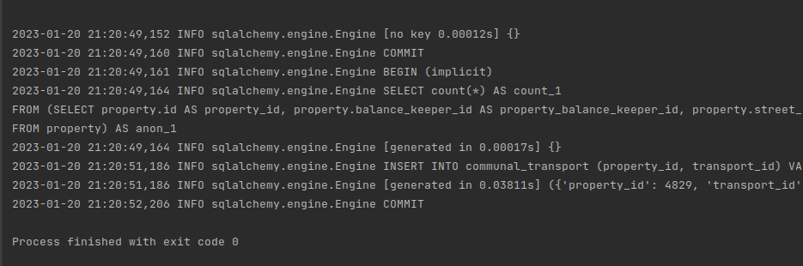

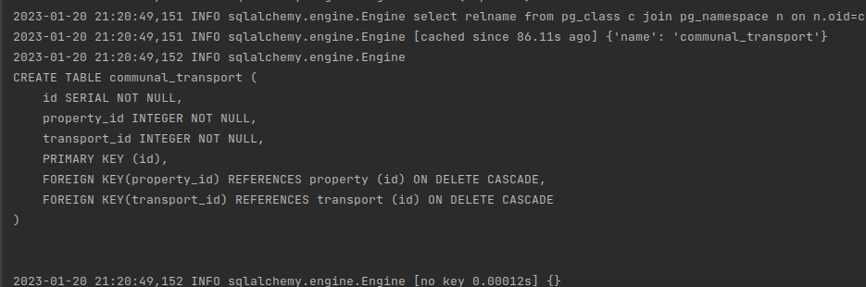

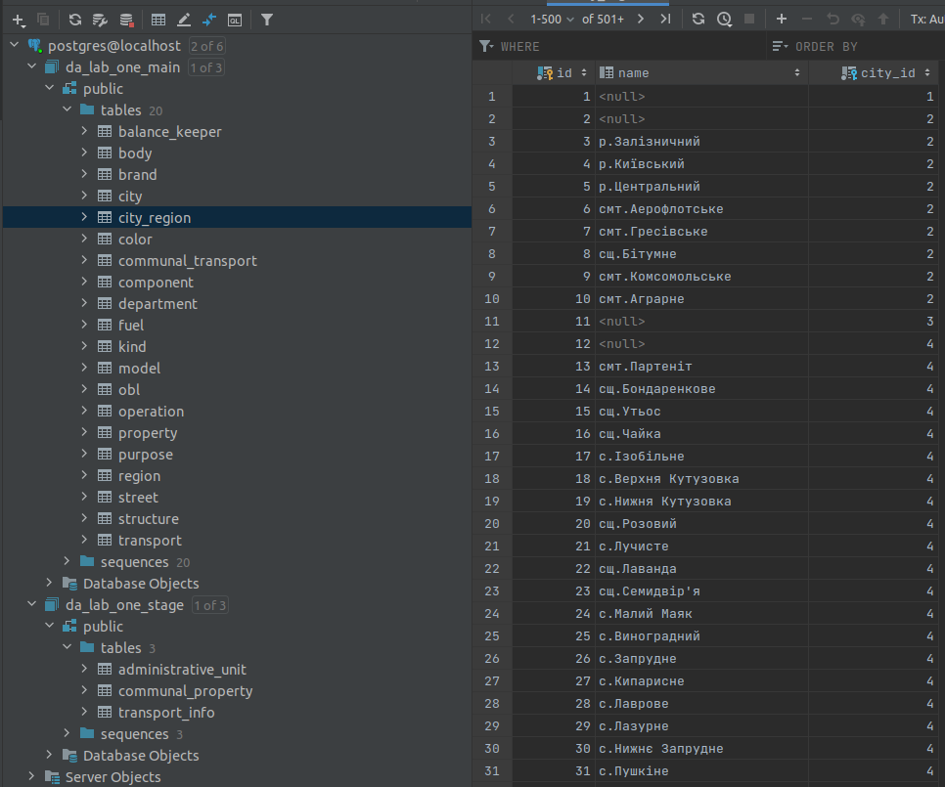

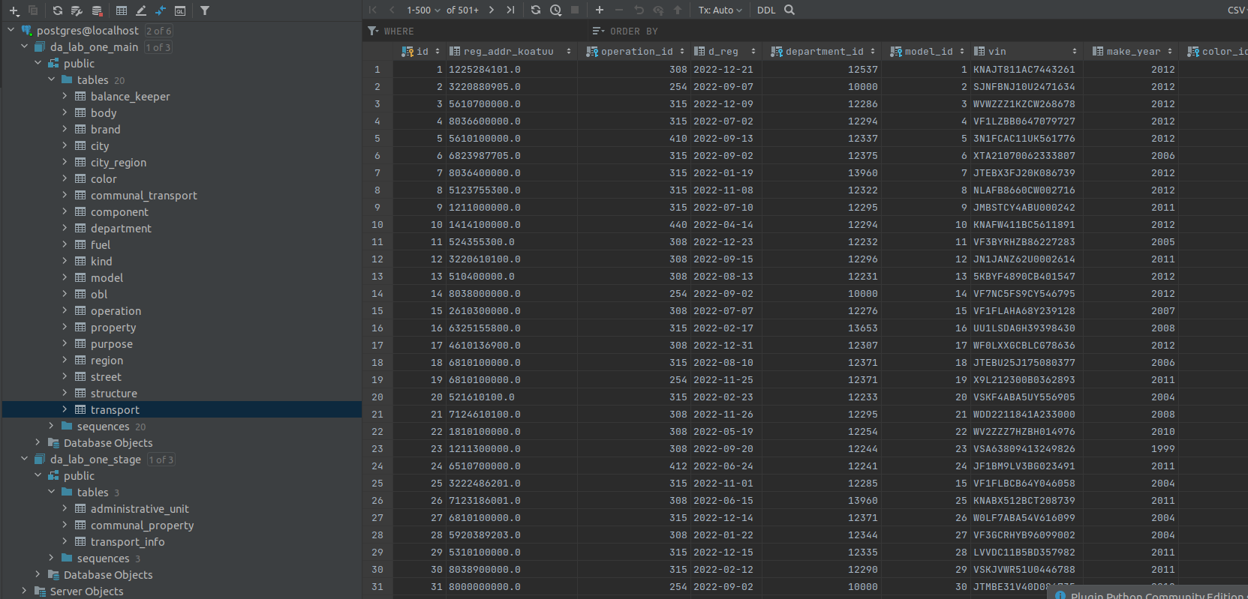

**Висновок:**

Під час лабораторної роботи ознайомився з підходами до створення сховищ даних. Була створена Stage зона для витягування даних з файлів. Модель основного сховища даних побудована у схемі “сніжинка”. Код ETL-контроллеру наведений та показаний результат роботи у вигляді кінцевої бази даних, приведеної до 3ьої нормальної форми. Схеми для кращого орієнтування також додані.

**Запитання для самоперевірки:**

**1) Дайте визначення ETL:**

ETL – це триетапний процес, де дані витягуються, трансформуються, завантажуються у вихідне сховище даних.

**2)** **На чому базується процес ETL?**

ETL базується на трьох етапах:

1. *Витягування* включає у себе такі процеси як: вилучення даних з однорідних або різнорідних джерел; перетворення даних у належний формат/структуру зберігання для цілей запитів та аналізу; вставку даних у кінцеву цільову базу даних, таку як сховище операційних даних, вітрина даних, озеро даних або сховище даних.
2. *Перетворення* даних включає серію правил або функцій, що застосовуються до витягнутих даних, щоб підготувати їх для завантаження в кінцеву ціль. Важливою частиною даного етапу є очищення даних, метою якого є передача лише «належних» даних до вихідного сховища. У інших випадках застосовується: закодовування значень, отримання похідного значення, генерування ключів, деагрегацію повторюваних стовпців тощо.
3. *Завантаження* даних включає перенесення їх у плоский файл або сховище даних.

**3)** **Переваги та недоліки схем «зірка» та сніжинка:**

1. “Зірка”:
   1. Переваги:
      * Продуктивність запитів підвищується, оскільки вони використовують дуже прості об’єднання під час отримання даних
      * Отримати дані для звітності просто в будь-який момент часу за будь-який період.
   2. Недоліки:
      * Схему зірок не рекомендується змінювати та використовувати повторно в довгостроковій перспективі, якщо планується багато змін.
      * Оскільки таблиці не розділені ієрархічно, то з’являється надлишковість даних.
2. “Сніжинка”:
   1. Переваги:
      * Надмірність даних повністю вирішується створенням нових таблиць розмірів.
      * У порівнянні із зірковою схемою таблиці розмірів Snow Flaking використовують менше місця.
      * Легко оновити та підтримувати таблиці.
   2. Недоліки:
      * Через те, що існують нормалізовані таблиці розмірів, система ETL повинна завантажувати кількість таблиць.
      * Для виконання запиту вам можуть знадобитися складні об’єднання через кількість доданих таблиць. Отже, продуктивність запитів буде погіршена.

**4)** **Підходи до створення багатовимірних моделей?**

**OLAP** (англ. *online analytical processing*, аналітична обробка у реальному часі) - це інтерактивна система що дозволяє переглядати різні підсумки по багатовимірних даних.

Пропонуються різноманітні продукти OLAP, які можна згрупувати в три категорії:

1. багатовимірний ROLAP:
   * + - * ROLAP означає Relational Online Analytical Processing. ROLAP зберігає дані в стовпцях і рядках (також відомих як реляційні таблиці) і отримує інформацію на вимогу за допомогою запитів, наданих користувачем. Доступ до бази даних ROLAP можна отримати за допомогою складних запитів SQL для обчислення інформації. ROLAP може обробляти великі обсяги даних, але чим більше даних, тим повільніше час обробки.
         * Оскільки запити виконуються на вимогу, ROLAP не вимагає зберігання та попереднього обчислення інформації. Однак недоліком реалізації ROLAP є потенційні обмеження продуктивності та обмеження масштабованості, які є результатом великих і неефективних операцій з’єднання між великими таблицями.
2. реляційний ROLAP:
   * + - MOLAP означає багатовимірну онлайн-аналітичну обробку. MOLAP використовує багатовимірний куб, який отримує доступ до збережених даних за допомогою різних комбінацій. Дані попередньо обчислюються, підсумовуються та зберігаються (відмінність від ROLAP, де запити обслуговуються на вимогу).
       - Багатокубовий підхід виявився успішним у продуктах MOLAP. У цьому підході серія щільних, маленьких, попередньо обчислених кубів утворює гіперкуб. Інструменти, які включають MOLAP, включають Oracle Essbase, IBM Cognos і Apache Kylin.
3. гібридний HOLAP:
   * HOLAP означає Hybrid Online Analytical Processing. Як випливає з назви, режим зберігання HOLAP поєднує атрибути як MOLAP, так і ROLAP. Оскільки HOLAP передбачає зберігання частини ваших даних у сховищі ROLAP, а іншу частину – у сховищі MOLAP, розробники отримують переваги обох.
   * Завдяки такому використанню двох OLAP дані зберігаються як у багатовимірних базах даних, так і в реляційних базах даних. Рішення про доступ до однієї з баз даних залежить від того, яка з них найбільше підходить для запитаної програми або типу обробки. Це налаштування забезпечує набагато більшу гнучкість обробки даних. Для теоретичної обробки дані зберігаються в багатовимірній базі даних. Для важкої обробки дані зберігаються в реляційній базі даних.

**Використані джерела:**

**How to do ETL:** [**https://www.youtube.com/watch?v=XVms0SA-6Xs**](https://www.youtube.com/watch?v=XVms0SA-6Xs)

**ETL:** [**https://uk.wikipedia.org/wiki/ETL**](https://uk.wikipedia.org/wiki/ETL)

# Snowflake schema: <https://en.wikipedia.org/wiki/Snowflake_schema>

# Типи схем у моделюванні сховища даних - схема Star & SnowFlake: <https://uk.myservername.com/schema-types-data-warehouse-modeling-star-snowflake-schema>

**Багатовимірна модель даних( пункт 1.8 ):** [**https://elearning.sumdu.edu.ua/free_content/lectured:a8104441b8e00905159c1ff04257b014dd456247/20151109195846/162252/index.html**](https://elearning.sumdu.edu.ua/free_content/lectured:a8104441b8e00905159c1ff04257b014dd456247/20151109195846/162252/index.html)

# Багатовимірна модель даних: <https://stud.com.ua/35697/informatika/bagatovimirna_model_danih>

# OLAP, ROLAP, MOLAP, HOLAP: <https://www.sisense.com/glossary/olap/>

**OLAP:** [**https://uk.wikipedia.org/wiki/OLAP**](https://uk.wikipedia.org/wiki/OLAP)

# XML parsing in Python: <https://www.geeksforgeeks.org/xml-parsing-python/>

# Python Tutorial: CSV Module - How to Read, Parse, and Write CSV Files: <https://www.youtube.com/watch?v=q5uM4VKywbA>